**雲象最新發表「胃癌淋巴結轉移AI偵測」**

**AI 輔助可縮短病理閱片逾三成時間**

（2022年7月27日，台北訊）雲象科技與林口長庚醫院病理部合作「胃癌淋巴結轉移AI偵測」，並設計 AI 輔助的數位病理工作流程，臨床實驗證明，醫師對胃癌微小轉移病灶的診斷時間縮短了 30%，該演算法辨識率高達 AUC 0.99。這項成果也代表雲象獨創技術「免細節標註全玻片運算」True GigaPixel AI 能力再升級，運用全玻片影像，無切割、免細節標註，直接訓練深度學習模型，突破了深度神經網路硬體加速器上記憶體大小的限制，可加速研發進程。研究成果再度登上國際科學期刊《Nature Communications》，[全文可供閱覽](https://www.nature.com/articles/s41467-022-30746-1)。

**偕同林口長庚以 50 億畫素影像開發**

胃癌手術後，檢查淋巴結是否有受到轉移的癌症侵犯極為重要。長久以來，病理科醫師透過顯微鏡，無其他科技輔助，憑著肉眼與即時記憶，必須在一大片組織裡逐一尋找微小的病灶，做出最終診斷，耗時耗力。為減輕醫師負擔，並驗證 AI 輔助效益，雲象科技與林口長庚醫院病理部陳澤卿主任以及黃士強醫師合作，採用近 6,000 個高達 50 億畫素的淋巴結標註影像，訓練 AI 模型，開發「胃癌淋巴結轉移AI偵測」以及 AI 輔助的數位病理工作流程，協助病理科醫師進行胃癌淋巴結轉移的診斷工作。

以傳統人工作業，病理科醫師對於小於 2mm 的胃癌微小轉移 (micro-metastasis) 病灶的診斷敏感度是 82%，小於 0.2mm 的單獨性腫瘤細胞 (isolated tumor cells) 病灶的診斷敏感度則是 68%。AI 輔助下，醫師對於微小轉移以及單獨性腫瘤細胞的診斷敏感度，則雙雙提升至 96%。同時，對於微小轉移的診斷時間減少 30%，單獨性腫瘤細胞的診斷時間則縮短了 26%，該演算法辨識率高達 AUC 0.99（完美演算法的 AUC 為 1）。

**AI 輔助診斷 + AI 數位病理工作流程，驗證輔助效益**

林口長庚醫院每年處理病理標本約 12 萬件，達全國之冠，多年來持續推動病理玻片全面數位化，現階段以輔助病理醫師判讀，並提升效率為主要目的，榮獲多項殊榮，包含 2021 年分別獲醫策會頒發「國家醫療品質獎」智慧解決方案組金獎，以及生策會頒發「國家生技醫療品質獎」智慧醫療組銅獎，肯定以人工智慧輔助，有效強化醫院系統性工作流程，達世界級水準，有助提升整體醫療品質。

**獨創「免細節標註全玻片運算」再升級**

此次發表成功將「免細節標註全玻片運算」True GigaPixel AI 能力再提升，雲象近年致力突破業界一般對影像進行細節標註，並且分割影像區塊的作法；獨創了直接使用未經分割，且未經細節標註的高解析度淋巴結影像，來訓練AI模型。2020 年以來，從使用統一記憶體（unified memory）開始，至「免細節標註全玻片運算」開發，已取得了近 100 倍的加速幅度，使繁重的計算工作流程能更有效率地進行，亦可節省病理科醫師數百小時的標註時間，大幅加速病理AI的開發流程。這些優勢都展現在本項研究得以在一年完成。

雲象科技執行長葉肇元醫師指出，「胃癌淋巴結轉移AI偵測」配合AI輔助數位病理工作流程，以臨床實驗提出了具體效益。從林口長庚醫院備受肯定的「病理全面數位化」實績顯示，導入「數位病理平台」、輔以病理 AI 應用，是邁向數位轉型之路。如今 True GigaPixel AI 可望加速病理 AI 落地，讓率先導入病理 AI 的醫療院所可穩居優勢，有意加入者後來居上。

雲象「免細節標註全玻片運算」True GigaPixel AI，是繼 2021 年與北醫附醫合作，運用在肺癌數位病理影像，今年再接再厲，應用於胃癌的淋巴結轉移診斷，且技術能力再升級，再次獲《Nature Communications》（Impact Factor 2021: 17.69）青睞刊載。透過學術管道檢視研發成果，為受國際肯定、實力驗證的指標之一。自 2019 年雲象發表的國際期刊論文已累計近 20 篇。

影片介紹 <https://www.youtube.com/watch?v=Kcx_d5nEUQ8>

圖片1. – 雲象以「免細節標註全玻片運算」開發智慧化「胃癌淋巴結轉移AI偵測」，協助醫師提升對胃癌微小轉移病灶的診斷敏感度，縮短約三成閱片時間。

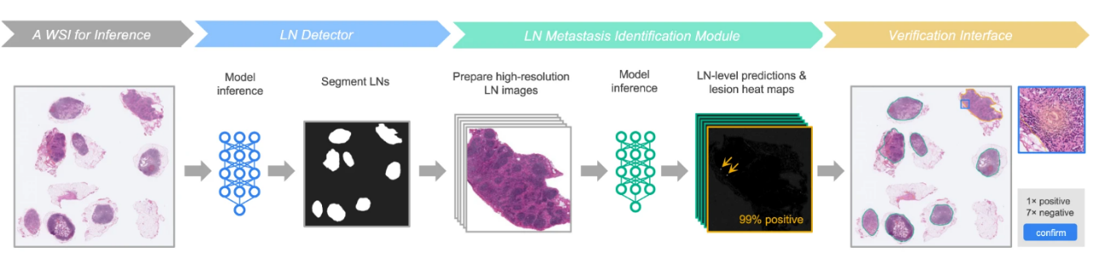

圖片2. – 雲象科技與林口長庚醫院開發「胃癌淋巴結轉移AI偵測」，配合AI輔助數位病理工作流程，以臨床實驗印證效益。

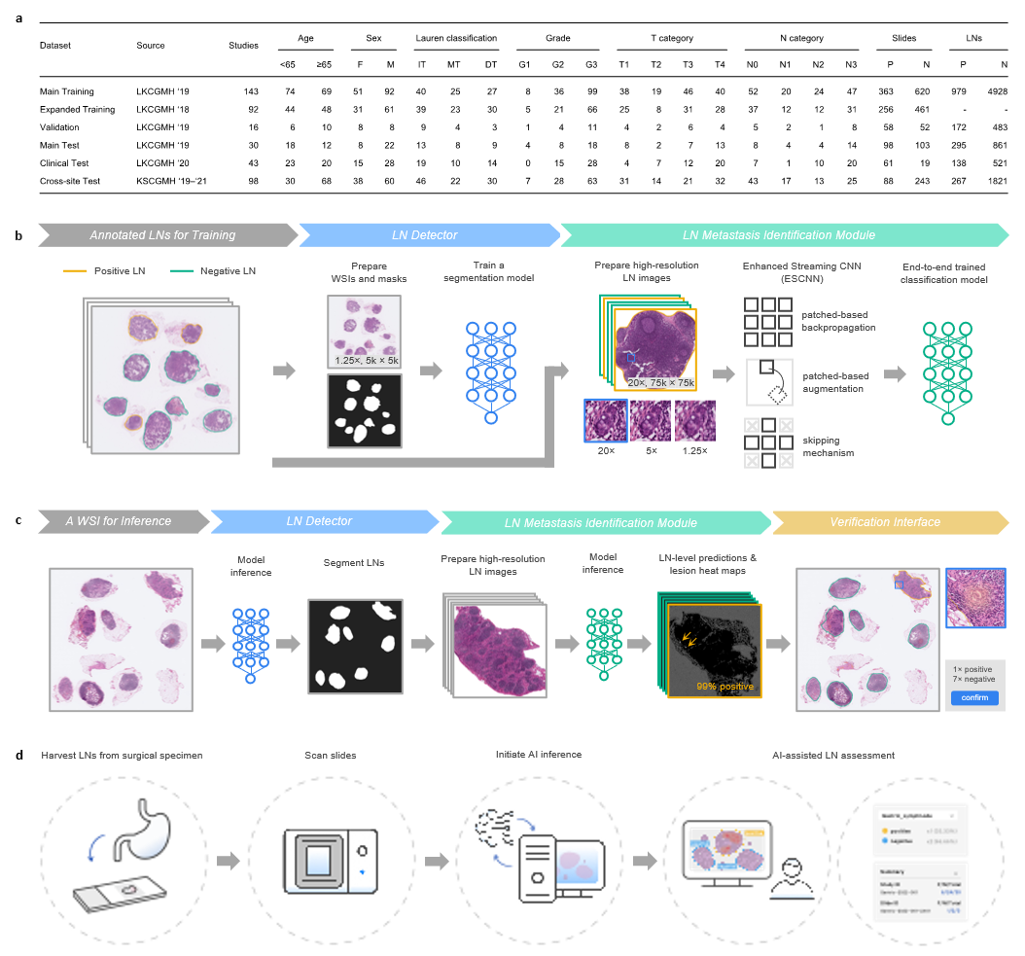

# # # #

|  |  |  |
| --- | --- | --- |
| 雲象科技媒體聯絡人： |  |  |
| 宋孝涓 | 0935 048 369 | abbysung@aetherai.com |

關於雲象科技

雲象科技致力於提供病理數位轉型及人工智慧輔助診斷之解決方案，公司宗旨為運用人工智慧實現精準醫療，讓深度學習落實臨床，提升醫療品質與一致性。客戶及合作夥伴以大型醫學中心為首，包含美國洛杉磯 Cedars-Sinai Medical Center、匹茲堡 University of Pittsburgh Medical Center、日本金澤大學、台大醫院、長庚醫療體系、台北榮總、國泰醫院、中山附醫、花蓮慈濟、台北醫學大學附設醫院等；同時協助生技製藥產業導入人工智慧，可望加速研發效率，客戶則以台灣諾華、行動基因為例。詳細資訊請造訪[aetherai.com](https://www.aetherai.com/)。